1998高等数学上册统考试卷及解答
- 解答下列各题（本题20分，共有5小题，每小题4分）
1、一列火车运行每小时的费用由两部分组成，一部分是固定费用，另一部分为与火车的平均速度的立方成正比（比例系数），用表示一列火车连续运行路程所需的总费用，试将表为的函数。
2、判定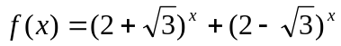的奇偶性
3、求数列极限：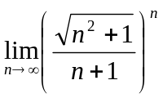
4、验证罗尔定理对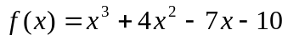在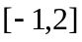上的正确性。
5、求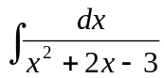

- 解下列各题（每小题6分，共30分）
1、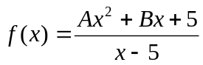（为实数）。问：（1）各取何值时，有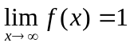。（2）各取何值时，有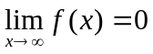。（3）各取何值时，有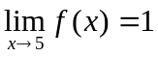。
2、设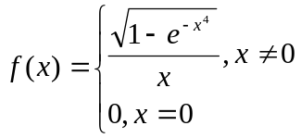，求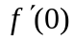。
3、试确定的值，使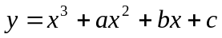在点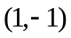处有拐点，且在处有极大值为1，并求此函数的极小值。
4、求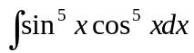
5、计算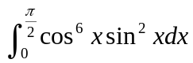

三、（8分）试求过点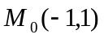且与曲线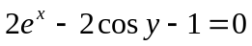上点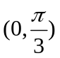的切线相垂直的直线方程。

四、（8分）试求极限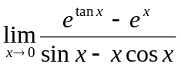

五、（9分）求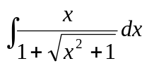

六、（9分）曲线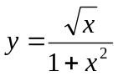绕轴旋转得一旋转体，若把它在与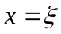之间围成的一个旋转体体积记为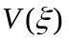，试问为多少时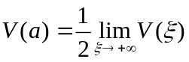

七、（8分）设对任何实数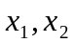适合等式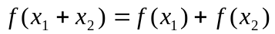且在处连续，求证在任何点处连续。

九、（8分）设在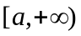中二阶可导，且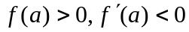，又当时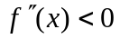，证明：方程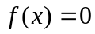在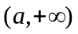内必有且仅有一个实根。

